新 书 推 荐

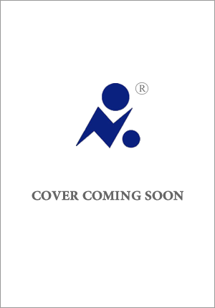
中文书名：《翅膀》
英文书名：WING
作 者：Nikki Gemmell
出 版 社：HarperCollins
代理公司：DGA/ANA/Zoey
页 数：204页
出版时间：2025年11月
代理地区：中国大陆、台湾
审读资料：电子稿
类 型：女性小说

内容简介：

一群私立精英女子学校的十几岁女孩们要前往澳大利亚丛林野营。其中四名，也就是被老师称为“The Cins”的女生帮成员，与大部队失散，无法联络上。

一位男老师自愿去寻找四名女孩的下落。最终，五个人都没有回来。

大规模搜查立即展开。日子一天天过去，女孩们和老师仍杳无音信。学校校长是其中一名失踪学生的教母，正努力将家长、学校和一切有关人员团结在一起。她必须赶在警方之前查明真相。

后来，四名失散且饱受创伤的女孩再次出现。但男老师却没有出现。“The Cins”也闭口不言。

《翅膀》具有挑衅性、尖锐性以及强烈的意图，既汹涌澎湃又充满柔情，探究了女性友谊断层——母女之间、长辈与晚辈之间，当然，还有男人和女人之间。

作为轰动国际的《赤裸新娘》（The Bride Stripped Bare）的作者，妮琪·珍麦尔（Nikki Gemmell）为一代女性定义了性、欲望和身份。二十年后的今天，她又回到了原点，讲述在今时今日做一个女人意味着什么。

作者简介：
妮琪·珍麦尔（Nikki Gemmell）是畅销书作家，著有13部小说和4部非小说作品。她的作品已被翻译成 22 种语言。她出生于新南威尔士州的伍伦贡（Wollongong），曾在伦敦生活多年，现已回到澳大利亚。她独特的写作风格在法国赢得了好评，被誉为“女版杰克·凯鲁亚克（Jack Kerouac）”。她最著名的作品是2003年出版的长篇小说《赤裸新娘》（The Bride Stripped Bare），该书对女性性欲进行了露骨的探讨。珍麦尔每周为《澳大利亚人报》（The Australian）撰写专栏。

感谢您的阅读！
请将反馈信息发至：版权负责人
Email：Rights@nurnberg.com.cn
安德鲁·纳伯格联合国际有限公司北京代表处
北京市海淀区中关村大街甲59号中国人民大学文化大厦1705室, 邮编：100872
电话：010-82504106, 传真：010-82504200
公司网址：http://www.nurnberg.com.cn
书目下载：http://www.nurnberg.com.cn/booklist_zh/list.aspx
书讯浏览：http://www.nurnberg.com.cn/book/book.aspx
视频推荐：http://www.nurnberg.com.cn/video/video.aspx
豆瓣小站：http://site.douban.com/110577/
新浪微博：安德鲁纳伯格公司的微博_微博 (weibo.com)
微信订阅号：ANABJ2002

